Hoofdstuk 2 Beweging

Paragraaf 1 Onderzoek naar bewegingen
Een afgelegde afstand van een voorwerp noem je de verplaatsing, dit is makkelijk te berekenen met de volgende formule: x = x_{eind} – x_{begin.} Er zijn verschillende manieren om beweging vast te leggen:
X= verplaatsing in M
X_{eind} = plaats aan het eind in M
X_{begin} = plaats aan het begin in M
- Videometen
- Stroboscopische foto (Meerdere foto’s in één)
- Ultrasone plaats sensor (Geluidssnelheid en de afstand)
- Lichtpoortje met timer

Paragraaf 2 Eenparig rechtlijnige beweging
De gemiddelde snelheid wordt berekend door de verplaatsing te delen door de benodigde tijd. Hiervoor is de volgende formule: V_{gem} = $\frac{x}{t}$.
V_{gem} = Gemiddelde snelheid in M/S
X = Verplaatsing in M
T = Benodigde tijd in S
Een constante snelheid van iets houdt in dat het voorwerp niet versneld of afremt, maar dat de snelheid gelijk is aan de gemiddelde snelheid. Het heet ook wel een eenparige beweging.
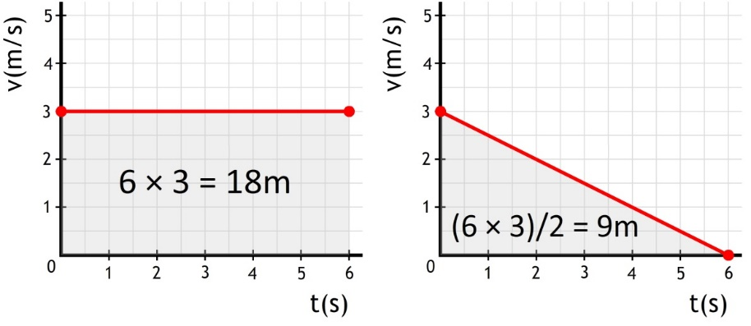
Uit een xt diagram en een vt diagram kan je ook de verplaatsing halen. In een xt diagram kan je het aflezen en in een vt diagram kan je het berekenen d.m.v. de oppervlaktemethode. Dat bereken je met de volgende formule: s = v x t.
S = Verplaatsing in M
V = Snelheid in M/S
T = Tijd in S

Paragraaf 3 Snelheid in een xt (plaats, tijd) diagram
De gemiddelde snelheid in een xt diagram waarbij de verplaatsing niet constant is bereken je met behulp van een snijlijn. Als je de snelheid op een bepaald punt wilt bepalen gebruik je de raaklijnmethode.

Paragraaf 4 Versnelde beweging
Als iets met snelheid toeneemt noem je dat een versnelde beweging. Als de toenemende snelheid gelijkmatig is noem je het een eenparige versnelde beweging. Je berekent de versnelling met de volgende formule: a= v/t. Hiermee moet je soms een raaklijn of snijlijn gebruiken.
A = versnelling in m/s²
V = verandering van snelheid in m/s
T = benodigde tijd in s

Paragraaf 5 Gebruik van diagrammen
Een val zonder luchtweerstand heet een vrije val.
De afstand van een auto die stopt heet de stopafstand. De tijd dat de bestuurder nodig heeft om de rem in te trappen heet de reactietijd. De afstand die dan afgelegd wordt heet de reactieafstand. De remafstand is de afgelegde afstand tijdens het remmen.

Hoofdstuk 3 Krachten in evenwicht

Paragraaf 1 Krachten en hun eigenschappen
Elke kracht geef je aan met de letter F van force. De eenheid daarvan is N van newton. Het punt waarop de kracht werkt heet het aangrijpingspunt. Je hebt verschillende soorten krachten. Bijvoorbeeld de zwaartekracht die je uitrekent met de formule: F_{zw} = m x g.
F_{zw} = Zwaartekracht in N
M = Massa voorwerp in kg
G = valversnelling in m/s² (9,81)
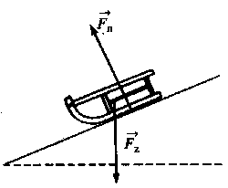
De zwaarte kracht werkt loodrecht op de aarde. De normaalkracht is de kracht van een voorwerp op iets anders. Die werkt altijd loodrecht van zich af op het voorwerp. Nog een kracht is de spankracht. Dat is de kracht van bijvoorbeeld een gespannen touw naar het midden van het touw toe. Ook heb je de veerkracht. De veerkracht kan je berekenen met de formule: F_{veer} = C x u.
F_{veer} = Veerkracht in N
C = Veerconstante in N/M
U = afstand waarover de veer vervormt in M

Nog meer krachten zijn bijvoorbeeld: Schijfwrijvingskracht, rolweerstandskracht en luchtweerstandskracht.

Paragraaf 2 Samenstellen van krachten
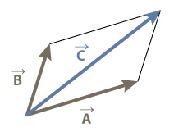
Van verschillende krachten heb je een resulterende kracht. Deze bereken je door krachten bij elkaar op te tellen of van elkaar af te trekken, af hangend van de richting. Je kan de resulterende kracht ook construeren m.b.v. de parallelogrammethode.

Paragraaf 3 Ontbinden van krachten
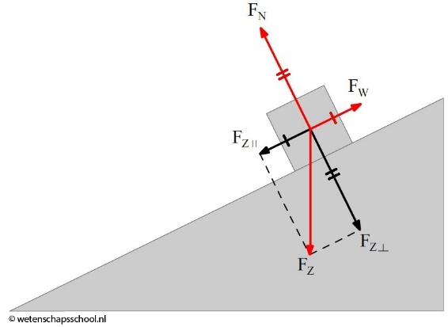
Je kan die methode ook omgekeerd gebruiken. Zo kan je bijvoorbeeld de componenten van de zwaartekracht berekenen.

Paragraaf 4 Krachten in Evenwicht.
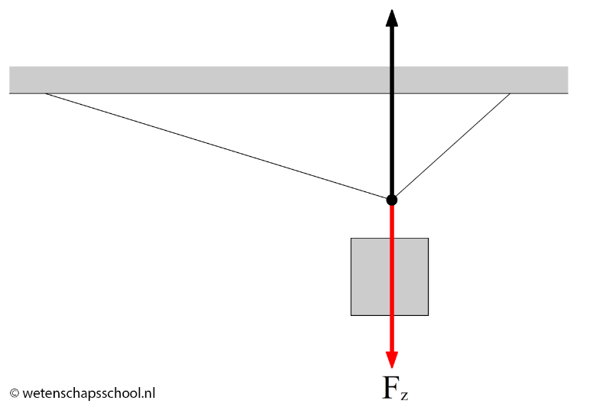
Je spreekt van evenwicht als de resulterende kracht 0 N is. Dat kan je zien op het plaatje. Het blokt hangt stil, dus de spankracht moet gelijk zijn aan de zwaartekracht waardoor de resulterende kracht 0 N is. Dan kan je ook zien op het laatste plaatje van de vorige paragraaf.

Paragraaf 5 Krachten in materialen
Om de uitrekking van materialen te vergelijken kijk je naar de uitrekking per meter. Dit heet de rek die je berekent door de uitrekking in M te delen door de oorspronkelijke lengte van de draad in M. De oppervlakte van de dwarsdoorsnede van een draad bereken je met:
A = πr² , R is de straal in M
Je kunt kabels ook vergelijken door de spanning te berekenen. Die bereken je met de formule: σ = F/A.
Je hebt drie soorten rek:
- Elastische vervorming – De kabel rekt uit en gaat terug naar normale staat.
- Plastische vervorming – De kabel rekt uit en gaat niet terug naar normale staat.
- Insnoering – De kabel rekt uit en verdunt op een bepaald punt.
De grens tussen elastische vervorming en plastische vervorming heet de evenredigheidsgrens. Dat punt heet ook wel de elasticiteitsmodulus die je bereken met: E = $\frac{σ}{e}$
E = elasticiteitsmodulus in N/m²
σ = spanning in N/m²
e = rek

Hoofdstuk 4 Krachtenwetten

Paragraaf 1 De eerste wet van newton
De eerste wet van newton is heel simpel. Als de resulterende kracht op iets 0 N is dan is het voorwerp in rust of beweegt het zich met een constante snelheid. Hiermee kan je ook krachten bepalen. Stel een auto staat op de weg waar 1000 N zwaartekracht op werkt, dan moet de normaal kracht ook 1000 N zijn (ervan uitgaande dat er geen andere krachten in het spel zijn).

Paragraaf 2 De tweede wet van newton
De tweede wet van newton is het verband tussen de resulterende kracht op een voorwerp, de massa van dat voorwerp en de versnelling van dat voorwerp.
F_{res} = Resulterende kracht in N
M = Massa in kg
A = versnelling in m/s²
De formule luidt als volgt: F_{res} = m x a

Paragraaf 3 Valbeweging met luchtweerstand
De luchtweerstand is niet constant maar hangt af van de snelheid van het voorwerp. Als het voorwerp steeds sneller gaat door bijvoorbeeld de zwaartekracht wordt de luchtweerstand ook steeds groter en word de resulterende kracht steeds kleiner. Hierdoor wordt een valbeweging ook op gegeven moment constant. De luchtweerstand hangt ook af van de omvang van het voorwerp. Hoe groter het voorwerp, hoe groter de weerstand.

Paragraaf 4 Momenten
Er is sprake van een moment als iets draait om een as. Voor een moment moet een draaipunt en een arm aanwezig zijn, anders kan er geen moment ontstaan. De formule voor het moment luidt als volgt: M = F x r
M = Moment in NM (newtonmeter)
F = kracht in N
R = arm in M
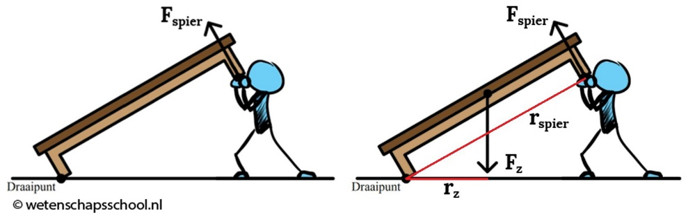
Het onderstaande plaatje is een voorbeeld van een moment.

Paragraaf 5 De hefboomwet
De hefboomwet houdt in dat 2 tegengestelde momenten dezelfde kracht hebben en die elkaar dus opheffen. De formule is hiervoor: F₁ x r₁ = F₂ x r_{2.}
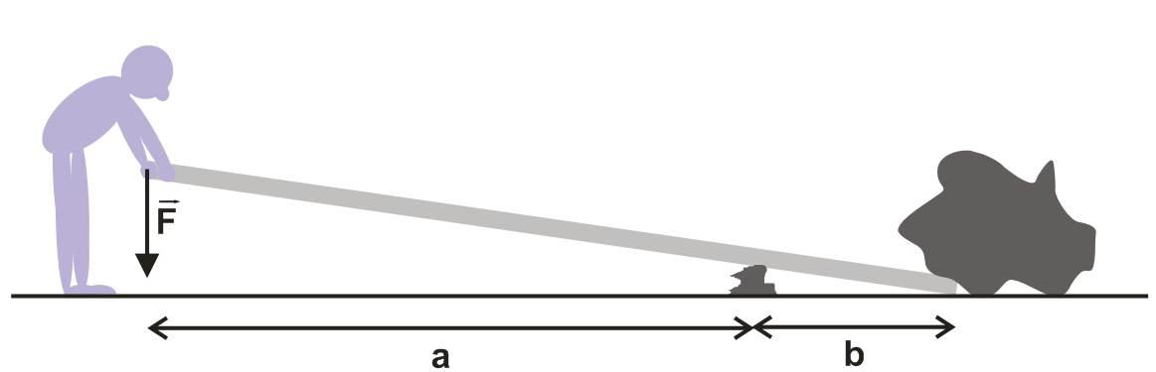

Paragraaf 6 Momenten in het menselijk lichaam
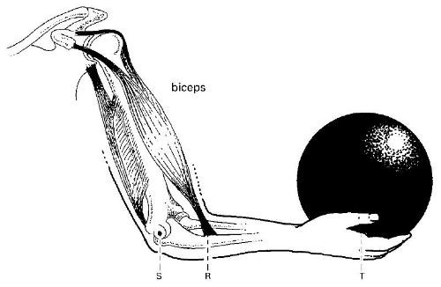
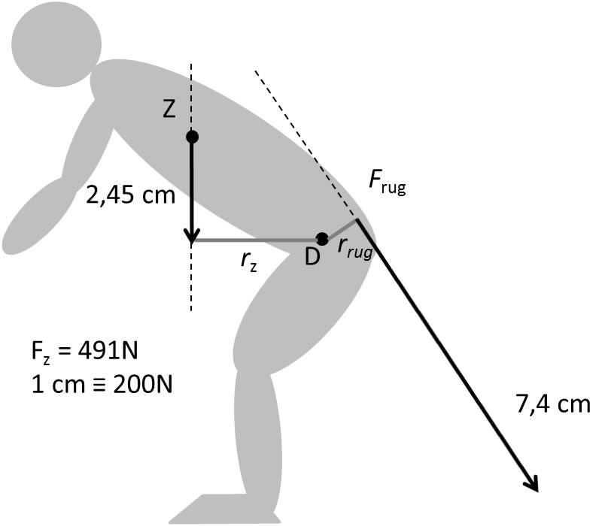
Er zijn veel momenten in het menselijk lichaam. Denk maar aan je gewrichten. Je kan de formules dus ook toepassen op je eigen lichaam.

Hoofdstuk 5 Materie en warmte

Paragraaf 1 Warmte en temperatuur; het molecuulmodel
De belangrijkste punten van het molecuulmodel zijn:
- Moleculen trekken elkaar aan.
- Er zit ruimte tussen de moleculen, de intermoleculaire ruimte.
- In een stof bewegen moleculen voortdurend.
In alles waar beweging in zit, zit kinetische energie in. Hoe hoger de energie, hoe hoger de temperatuur. Een hoeveelheid energie dat zich verplaatst noem je warmte met het
Symbool Q en als eenheid J van joule. Stoffen kunnen voorkomen in drie fasen. In een vaste fase, waar de moleculen niet van hun plaats komen maar wel trillen. De vloeibare fase, waar de moleculen bewegen en trillen. En de gasfase waar moleculen heel snel bewegen. De overgang van een fase naar een andere heet een faseovergang. In de natuurkunde wordt veel gewerkt met kelvin. Kelvin kan je uitrekenen door aan de graden Celcius 273 bij op te tellen. Ofwel: T = t + 273.

Paragraaf 2 Transport van warmte
Warmtetransport kan voorkomen op meerdere manieren:
- Warmtegeleiding. Hierbij wordt een deel van een warmtegeleider warm en gaan die moleculen hard trillen, daardoor botsen ze tegen andere moleculen en die botsen tegen anderen enz. Het effect is dat er warmte wordt verplaatst.
- Warmtestroming. Hierbij word een deel van een vloeistof warm. Die warme vloeistof gaat naar boven omdat het een kleinere dichtheid heeft. Tijdens die verplaatsing geeft het warmte af.
- Warmtestraling. Straling is een vorm van warmtetransport waarvoor geen tussenstof nodig is. Wanneer straling op een voorwerp valt, absorbeert dat voorwerp een gedeelte van die straling. Hierbij stijgt de temperatuur. Denk maar aan de zon.

Paragraaf 3 Soortelijke warmte
Q = Warmte in J
m = Massa in kg
c = Soortelijke warmte in j kg⁻¹ k⁻¹
T = Temperatuurstijging in K of ºC
Met een joulemeter kun je meten hoeveel warmte een vloeistof of voorwerp heeft opgenomen. Je kunt de warmte ook berekenen met de formule: Q = m x c x T
Hoe groter de massa van een atoom, hoe groter de dichtheid.
Hoe groter de dichtheid hoe minder aantal atomen in 1 kg.
Soortelijke warmte neemt af als de dichtheid toe neemt.
P = Warmtestroom in W of J/s
Q = Verplaatste warmte in J
T = Verstreken tijd in S
Paragraaf 4 Thermische geleidbaarheid.
Geeft een materiaal gemakkelijk warmte door dan is er een grote warmtestroom. Dat is de hoeveelheid warmte er per seconde door iets heen gaat. Daarbij hoort de formule: P = $\frac{Q}{t}$
De thermische geleidbaarheid is de warmtestroom van een stof met een dwarsdoorsnede van 1m² en de dikte van 1 m. Die bereken je met de formule P = λ x A x $\frac{T}{d}$
P = Warmtestroom in W of J/s
λ = Thermische geleidbaarheid in W m⁻¹ K⁻¹
A = Oppervlakte dwarsdoorsnede in m²
T = Temperatuurverschil in K
d = dikte materiaal in m

Paragraaf 5
Er zijn verschillende manieren om te isoleren. Enkele zijn:
- Glaswol/piepschuim in schouwmuur.
- Korrelisolatie
- Dubbel glas (met coating)
Er wordt veel gebruik gemaakt van stilstaande lucht, dat houdt namelijk warmte tegen.

Hoofdstuk 6 Elektriciteit

Paragraaf 1 Lading, stroom en spanning
Een atoom bestaat uit een positief geladen kern met daaromheen een elektronenwolk. Als er een elektron loslaat ontstaat er een positief ion. Als er een elektron wordt opgenomen bij een neutrale ion ontstaat er een negatieve ion. Er zijn dus 2 soorten ladingen, positief en negatief. Het symbool ervoor is Q en de eenheid is C. De lading van een elektron is 1,602 x 10⁻¹⁹ C.
Elk apparaat maakt deel uit van een stroomkring. Hierbij kan je een schakelschema bij maken. In het schakelschema gaan de elektronen van + naar – terwijl dat in werkelijkheid andersom is. De sterkte van de stroom wordt bepaald door de hoeveelheid lading die door het draad gaat. De stroomsterkte bereken je met de formule: I = $\frac{Q}{t}$.
I = Stroomsterkte
Q = Lading die het draad passeert in C
t = Tijd in S
Door elektrische spanning verplaatst de lading zich en gaat er stroom lopen. Het symbool daarvoor is U en de eenheid is V van volt. In een stroomkring kan je spanning en stroomsterkte meter. Voor spanning moet de meter in de kring, voor stroomsterkte buiten de ring (parallel).

Paragraaf 2 Elektrische energie en vermogen; rendement
Elk apparaat heeft een vermogen. Dat houd in hoeveel joule er per seconde wordt gebruikt. Dat vermogen bereken je met de formule: P = $\frac{E}{t}$
P = Vermogen in W of J/s
E = Omgezette energie in J
t = tijd in s
U = Spanning in V
I = Stroomsterkte in A
Of met : P = U x I
In elk huis wordt er gemeten hoeveel KWH er verbruikt is.
1 KWH = 3,6 x 10⁶ J
Ook heeft elk apparaat een rendement. Dat geeft hoeveel procent van de totale energie nuttig was. De formule daarvoor is: ր = $\frac{E nuttig}{E in}$ x 100% = $\frac{Pnuttig x t}{Pin x t}$ x 100% = $\frac{Pnuttig}{Pin}$ x 100%

Paragraaf 3 Weerstand, geleidbaarheid en de wet van Ohm
G = Geleidbaarheid in S
R = Weerstand in Ω
I = Stroomsterkte in A
U = Spanning in A
Als er een stroom loopt ondervind die altijd een elektrische weerstand. Hoe groter de weerstand, hoe slechter de geleidbaarheid. De geleidbaarheid bereken je met G = $\frac{1}{R}$ = $\frac{I}{U}$
Materialen die goed geleiden worden geleiders genoemd en materialen die slecht geleiden worden isolatoren genoemd.
Een formule voor de weerstand is: R = $\frac{U}{I}$ of U = I x R. De laatste formule heet ook wel de wet van Ohm. Een Ohmse weerstand is een weerstand die die groter wordt naarmate de temperatuur hoger wordt. Bij draden hangt de weerstand af van de lengte, de dwarsdoorsnede en het materiaal.

Om de weerstand van een stuk draad te berekenen gebruik je de formule: R = ρ x$\frac{l}{a}$ of de formule R x A = ρ x l.
R = Weerstand in Ω
ρ = Soortelijke weerstand in Ωm
L = lengte in m
A = dwarsdoorsnede in m²

Paragraaf 4 Weerstanden in een serieschakeling
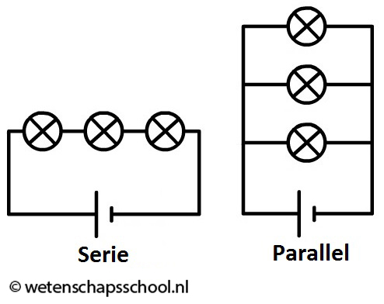
Een serieschakeling is een schakeling waar alles aan elkaar zit. Kenmerken van de stroomsterkte, weerstand en spanning zijn:
Stroomsterkte | I_{tot} = I₁ = I₂
Weerstand | R_{tot} = R₁ + R₂
Spanning | U_{tot} = U₁ + U₂
Het is anders in een parralelschakeling, namelijk:
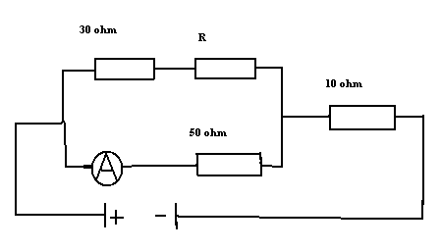
Er bestaan ook gemengde schakelingen. Hierbij moet je beide soorten formules gebruiken.

Stroomsterkte | I_{tot} = I₁ = I₂
Weerstand | 1/R_{tot} = 1/R₁ + 1/R₂
Spanning | I_{tot} = I₁ + I₂
Paragraaf 5 Elektrische componenten
Een PTC is een materiaal waarbij de weerstand toeneemt naarmate de temperatuur toeneemt.
Een NTC is een materiaal waarbij de weerstand afneemt naarmate de temperatuur toeneemt.
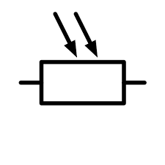
Een LDR is een weerstand gevoelig voor licht. Hoe meer licht, hoe kleiner de weerstand.
Een diode zorgt voor éénrichtingsverkeer in een stroom kring.
Een led is een diode die licht afgeeft als hij in de doorlaatrichting geschakelt is.
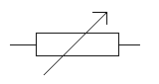
Met een regelbare weerstand kan je de hoeveelheid weerstand aanpassen en dus een lamp fel of zacht laten schijnen.
Met een transformator kan je een hoge spanning omzetten in een lage spanning of andersom. Hierbij verandert ook de stroomsterkte.

Paragraaf 6 Opwekking en transport van elektrische energie
Elektrische energie kan je op meerdere manieren opwerken:
- Elektrochemische cel zoals een batterij, accu of waterstofcel;
- Elektriciteitscentrale die werkt op kolen, olie, aardgas, kernenergie, waterkracht of windkracht;
- Zonnecel die werkt op zonne-energie
Elektrische energie wordt vooral getransporteerd door hoogspanningsleidingen. Eerst wordt de stroom geconverteerd naar een hoge spanning, en daarna weer terug. Zo is er een kleine stroomsterkte en dus weinig warmte.

Paragraaf 7 Elektriciteit in en om het huis
In een woning kom je 4 soorten bedrading tegen:
- Een blauwe draad, de nuldraad. Die is geaard met het grondwater en heeft geen spanning.
- Een bruine draad, de fasedraad. Die heeft een spanning van 230v
- De geelgroene draad, de aarddraad of randaarde. Die is geaard vlak bij de woning.
- De zwarte draad, de schakeldraad. Die loopt van een schakelaar naar bijvoorbeeld een lamp.
Als de fasedraad en de nuldraad elektrisch contact maken ontstaat er een enorme stroom en brand alles kapot. Om zo’n kortsluiting te voorkomen zijn er zekeringen die de stroomkring onderbreekt als de stroomsterkte te groot wordt.
In elk huis is ook een aardlekschakelaar. Die zorgt dat er geen stroom meer is in het huis als er een verschil in stroomsterkte is, als er bijvoorbeeld stroom via een persoon weggaat via de aarde.
W = Arbeid in J / Nm
F = Kracht in N
s = verplaatsing in M
W_{zw} = Arbeid in J / Nm
F_{zw} = Zwaartekracht in N
h = Hoogteverschil in M
Hoofdstuk 8 Arbeid en energie

Paragraaf 1 Arbeid
Arbeid is het product van kracht en verplaatsing. Hiervoor geldt de formule: W = F x s
Arbeid kan negatief en positief zijn. Er bestaat ook arbeid door zwaartekracht. Dan kijk je naar de verplaatsing in verticale richting. Hierbij geldt de formule W_{zw} = F_{zw} x h.
Gaat het voorwerp naar beneden, dan is de arbeid positief, naar boven is negatief.
Ook kan er Arbeid zijn door wrijvingskracht. De formule daarvoor is W_{w} = -F_{w} x s.

Paragraaf 2 Energievormen
E_{ch} = Chemische energie in J
r_{m} = stookwaarde in J/kg
m = massa in kg
r_{v} = stookwaarde in J/m³
V = volume in m³
De energie die ontstaat bij verbranding van voedignstoffen noem je chemische energie. Voor elk apparaat waarin energie wordt gebruikt om arbeid te verrichten geldt: E_{nuttig} = F x s. Do totale energie in brandstoffen bereken je m.b.v. stookwaarden. Hiervoor gelden de formules: E_{ch} = r_{m} x m of E_{ch} = r_{v} x V. De 1e gebruik je voor vaste stoffen en de 2e gebruik je voor vloeistoffen.
Alles waar beweging in zit bezit kinetische energie, ook wel bewegingsenergie. Om die energie te berekenen gebruik je de formule E_{k} = $\frac{1}{2}$m x v².
E_{k} = Kinetische energie in J v = snelheid in m/s M = massa in kg
E_{zw} = zwaarte energie in J g = valversnelling in m/s²
H = hoogteverschil in m Q = Warmte in J

Als je op een helling rijd rust er op jou zwaarte-energie. Die energie kan je berekenen met de formule E_{zw} = m x g x h. Als ergens wrijvingskracht op werkt dan ontstaat daarbij warmte. Die warmte bereken je met bijna dezelfde formule als voor de arbeid van wrijvindskracht, namelijk: Q = F_{w} x s.

Paragraaf 3 Arbeid en kinetische energie
W_{tot} = Som van arbeid van elke kracht in J
E_{k} = Verandering van kinetische energie in J
P = Vermogen in W
W = Arbeid in J
t = tijd in s
F = kracht in N
v = snelheid in m/s
De arbeid die door een kracht op een voorwerp wordt verricht, is gelijk aan de energieverandering van dat voorwerp. De arbeid die door alle krachten smamen op een voorwerp wordt verricht, is gelijk aan de verandering van de kinetische energie van dat voorwerp. Dit wordt de wet van arbeid en kinetische energie genoemd. Bij die wet hoort ook een formule: W_{tot} = E_{k.} Omdat de verandering van energie gelijk is aan de arbeid die een kracht heeft verricht kan je het vermogen nu ook berekenene met P = $\frac{W}{T}$ Bij een constante snelheid kan je het vermogen ook berekenen met P = F x v

Paragraaf 4 Wet van behoud van energie
De wet van behoud van energie houd in dat alle energie dat ergens in zit of in gaat niet verloren gaat maar wel over kan gaan tot ander soort energie. E_{tot,in} = E_{tot,uit} Dit heet ook wel het energiebalans. Meer in het boek…

Hoofdstuk 9 Trillingen en golven

Paragraaf 1 Trillingen
f = Frequentie in HZ
T = Periode in s.
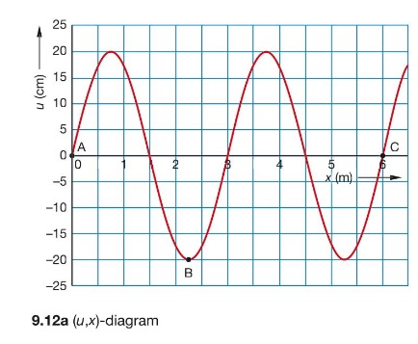
Veel bewegingen herhalen zichzelf, zo’n herhalende beweging noem je een periodiek beweging. De herhaaltijd noem je de periode. Het aantal herhalingen in één seconde noem je de frequentie. Bij dit hoort de formule: f = $\frac{1}{T}$. Een periodieke beweging om een evenwichtsstand noem je een trilling. De afstand van de evenwichtstand tot de lijn van een trilling noem je een uitwijking met het symbool u. De grootste uitwijking noem je de amplitude met symbool A. Een trilling kan je weergeven in een u t diagram zoals hiernaast. Trillingen kunnen ook op verschillende manieren gemeten worden:
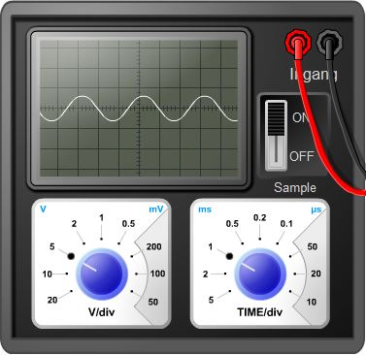
- Cardiogram, trilling van het hart
- Oscilloscoop, elektrische spanning. Hierbij geeft de tijdbasis aan hoeveel tijd 1 hokje is. Bijvoorbeeld 2ms/div.

Paragraaf 2 Harmonische trilling
T = Trillingstijd in s
M = Massa in KG
C = Veerconstante in N/m
Een trilling zoals in 9.12a heet een harmonische trilling vanwege de sinusvorm. In zo’n trilling is de massa recht evenredig met de trillingstijd. Ook is de trillingstijd omgeveerd evenredig met de veerconstante. Hieruit volgt de formule: T=2π$\sqrt{\frac{m}{C}}$
Er bestaan verschillende soorten trillingen:
- Een trilling die ontstaat door een systeem die uit zichzelf trilt met een eigenfrequentie.
- Een gedwongen trilling die wordt aangedreven door een periodieke kracht van buitenaf met aan aandrijffrequentie.
- Resonantie dat ontstaat doordat een voorwerp gaat trillen door een trillende tussenstof.

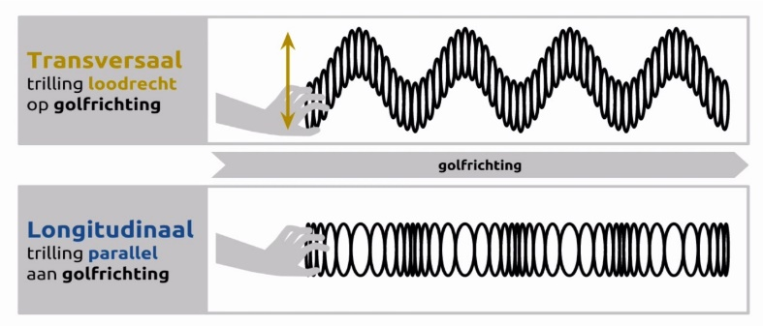
Paragraaf 3 Lopende golven
Veel trillingen worden doorgegeven aan hun omgeving. Daarbij ontstaan golven. Bijvoorbeeld een steen die in het water wordt gegooid. Er zijn twee soorten golven. Een longitudinale golf en een transversale golf.
Om een trilling door te geven is een tussenstof nodig. Daardoor is er dus geen geluid in de ruimte. De lengte van een golf heet de golflengte met het symbool λ. Voor de golfsnelheid geld dus: v = f x λ
V = Golfsnelheid in m/s
f = Frequentie in Hz
λ = Golflengte in M

Paragraaf 4 Geluid
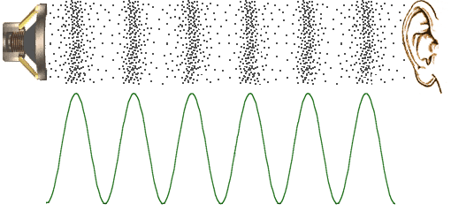
Voorwerpen die geluid voortbrengen heten een geluidsbron. Als het een harmonische trilling is dan hoor je een zuivere toon. De frequentie bepaalt de hoogte van die toon en de amplitude bepaald de hardheid ervan. Geluid plant zich voort ans een longitudinale golf. Door het trillen van de speaker krijg je samengeperste luchlagen en dunne luchtlagen. Dat zie je hiernaast. Een mens vangt vaak verschillende geluiden tegelijk op. Die worden gecombineerd. Dat kan je ook in een diagram doen. Dat heet superpositie.

Paragraaf 5 Muziekinstrumenten
Het komt bij snaarinstrumenten vaak voor dat een oorspronkelijke golf en een weerkaatste golf invloed hebben op de snaar. Bij bepaalde frequenties bestaat er dan een staande golf. Die heeft een aantal knopen, en de punten met de amplitude heten buiken. Bui de knopen staat het draad altijd stil. Een staande golf met de grootste golflengte heet de grondtoon. Die heeft maar 1 buik. Elke stap daarboven heet een boven toon (1e 2e enzovoort). De 1e boventoon heeft bijvoorbeeld 2 buiken en 3 knopen.
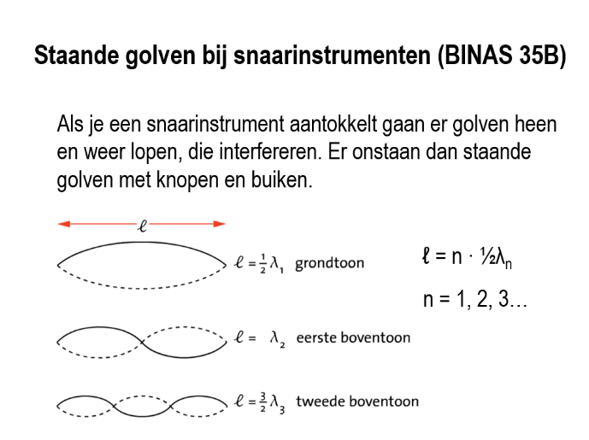
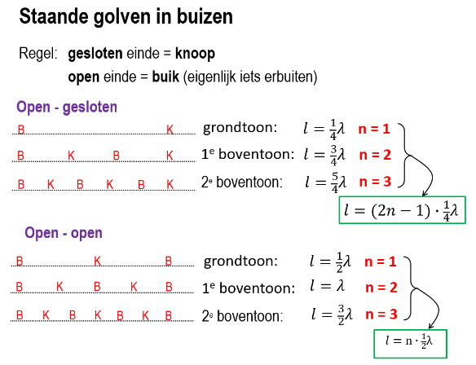
Bij blaasinstrumenten is het anders. Het verschilt met 2 open uiteindes en 1 open uiteinde.

Paragraaf 6 Informatieoverdracht
Bij de huidige communicatie wordt veel gebruik gemaakt van radiogolven. Hierin zit zelf geen informatie, maar door de eigenschappen van de golf te veranderen voeg je informatie toe. Je hebt twee soorten, amplitudemodulatie (AM) en frequentiemodulatie (FM) Zie het boek voor afbeeldingen. De frequentieband is hoe het signaal loopt (bijv 48-52 hz). De bandbreedte is het maximale verschil
(4 hz). Hoe hoger de bandbreedte hoe hoger de kwaliteit.
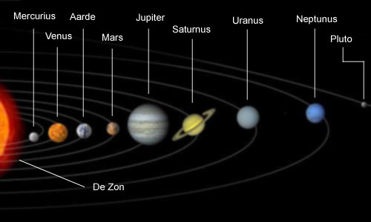
Hoofdstuk 10 Zonnestelsel en heelal

Paragraaf 1 Zonnestelsel
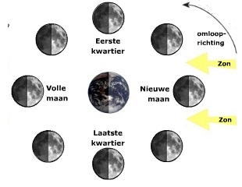
In ons zonnestelsel zijn act planeten. Ze weerkaatsen allemaal licht van een ster, de zon. Veel planeten hebben ook manen, de een meer dan de ander. Naast de planeten en manen heb je ook nog kometen, vallende sterren en meteorieten. Een komeet is een rotsblok die eens in de zoveel tijd dicht bij de zon komt en dan helemaal oplicht vanwege de warmte. Een vallende ster is een rotsblok die door de dampkring van de aarde valt. Hetgeen wat op de aarde achterblijft. De aarde draait in 24 uur om z’n as en in 365 dagen om de zon. Hierdoor ontstaat dag en nacht en de vier siezoenen. Om de aarde draait weer de maan. De maan ziet er vaak verschillend uit. Eens in de zoveel tijd ontstaat er ook een zon of maansverduistering. Bij een zonsverduistering staat de maan voor de zon, en bij een maansverduistering schijnt de zon niet op de maan. Deze kennis past bij ons heliocentrisch wereld beeld, waar de zon het middelpunt is. Dat was vroeger anders waar velen een geocentrisch wereldbeeld hadden, waar de aarde het middelpunt is.

Paragraaf 2 Eenparige cirkelbeweging
F_{mpz} = Middelpuntzoekende kracht in N
M = Massa in Kg
V = Baansnelheid in m/s
R = Baanstraal in m
De straal van een cirkelbaan noem je een baanstraal (r). De grootte van de snelheid langs een cirkelbaan noem je de baansnelheid (v). De tijd voor een ronde heet de omlooptijd (T). Bij dit hoort de formule: v_{baan} = $\frac{2πr}{T}$. Bij een eenparige cirkelbeweging is de snelheid constant. Hiervoor moet in het midden van de cirkelbaan een constante kracht zijn, de middelpuntzoekende kracht. Hierbij hoort de formule: F_{mpz} = $\frac{m x v^{2}}{r}$.

Paragraaf 3 Gravitatiekracht
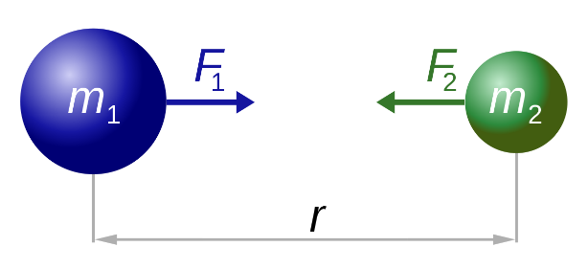
Tussen twee voorwerpen bevindt zich een gravitatiekracht. Hierbij hoort de formule: F_{g} = G x $\frac{m_{1}x m_{2}}{r^{2}}$.
G = 6,67 x 10⁻¹¹N m² kg⁻²
M₁ = Massa voorwerp 1 in Kg
M₂ = Massa voorwerp 2 in Kg
R² = Afstand tussen zwaartepunten voorwerpen
Je kan ook de zwaartekracht en de gravitatiekracht tegenover elkaar zetten.
Hierbij hoort de formule
g = G x $\frac{m_{aarde}}{r^{2}}$. Zo bereken je de zwaartekracht.

Paragraaf 4 Kijken naar het heelal
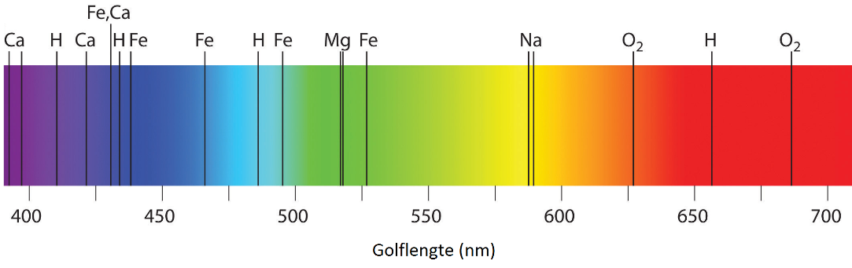
En sterrestelsel is net iets als ons zonnestelsel. Het zijn veel sterren die om een gemeenschappelijk zwaartepunt draaien. Afstanden in het heelal zijn zo groot dat meters omhandig zijn. Daarom wordt er gewerkt met lichjaren. Een lichtjaar is de afstand die het licht in 1 jaar aflegt: 9,461 x 10¹⁵ m. Sterrenstelsels hebben geen vaste plek in het heelal. Ze bewegen van elkaar vandaan door het uitdijend heelal. Sterren zenden straling uit die je kunt weergeven in een stralingsspectrum. De golflengte van het stralingsmaxiumum is omgekeerd evenredig met de absolute temperatuur. Dit is de wet van Wien: λ_{max} = $\frac{K_{w}}{T}$.
λ_{max} = Golflengte bij stralingsmaximum in M
K_{w} = 2,897 x 10⁻³ m K
T = Absolute temperatuur in k

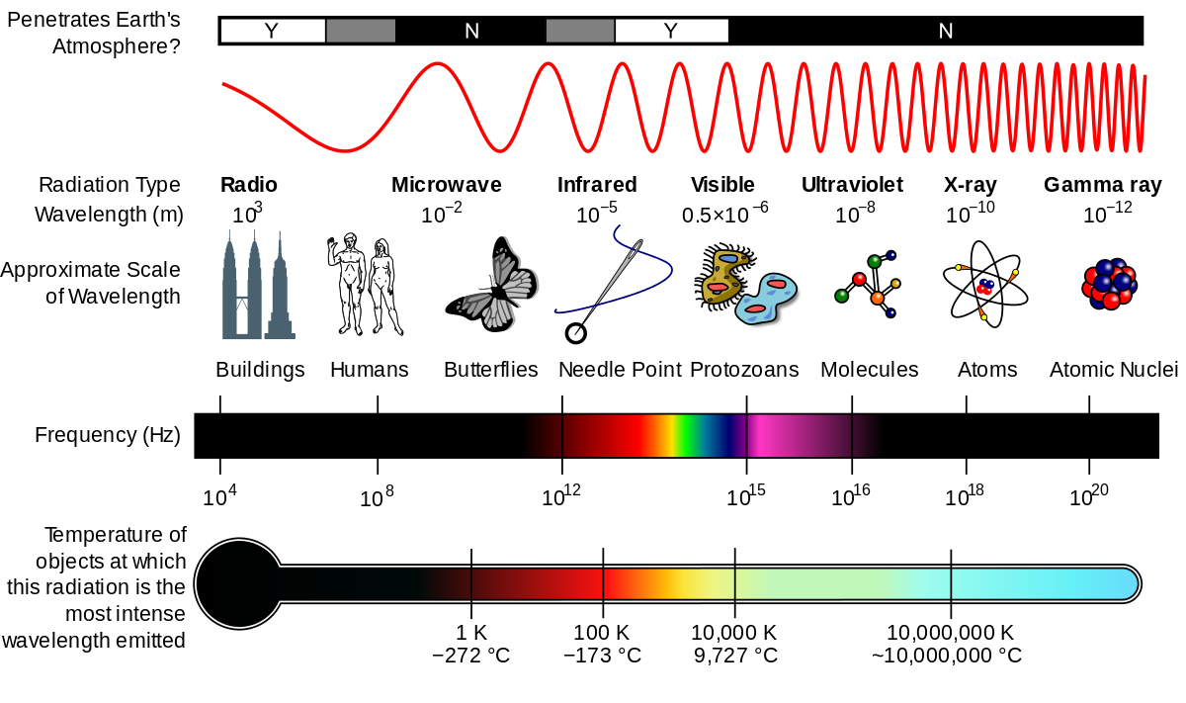
Naast zichtbaar licht zendt een ster nog veel meer onzichtbare straling uit van het elektromagnetisch spectrum. Veel mensen bestuderen het heelal met telescopen. Dat kan met een optische telescoop, een ruimtetelescoop en een radiotelescoop.

Hoofdstuk 11 Medische beeldvorming
E_{f} = Energie van een foton in J
h = 6,62 x 10⁻³⁴ J s
f = Frequentie in Hz
Paragraaf 1 Echografie en MRI
Bij echografie wordt gebrijkgemaakt van geluidsgolven. Die geluidsgolven worden met een vaste frequentie in het lichaam gezonden. Elk weefsel/materiaal weerkaatst het terug met een verschillende hoeveelheid. Zo krijg je een goed beeld van binnen. Andere onderzoeksmethoden maken gebruik van elektromagnetische golven. Die bestaan uit fotonen. Hoe hoger de frequentie, hoe hoger de energie. De formule hierbij is E_{f} = h x f.
Bij het maken van een MRI ligt de patiënt in een soort tunnel. Er zijn vier belangrijke onderdelen van een MRI apparaat:
- Elektromagneet die zorgt voor een magnetisch veld
- Spoelen die het magnetisch veld vergroot
- Een spoel die microgolven uitzend
- Veel detectoren die de fotonen registreren

Paragraaf 2 Röntgenfoto en CT-scan
I = Doorgelaten intensiteit in W/m²
I₀ = Intensiteit die op het materiaal valt in W/m²
d = Dikte van het materiaal
d$\frac{1}{2}$ = Halveringsdikte in m
Een röntgenbron zendt korte tijd röntgenstraling uit. Hierdoor kan je een foto maken. Elk materiaal houdt straling anders tegen. De een beter dan de ander. De halveringsdikte geeft aan hoe dik een materiaal moet zijn om de helft van de straling tegen te houden. De formule om de doorgelaten intensiteit te berekenen is I = I₀ x ($\frac{1}{2}$)^{n} waarbij n = $\frac{d}{d_{2}^{1}}$ .

Paragraaf 3 Ioniserende straling
Er bestaat op aarde kunstmatige straling, natuurlijke straling en kosmische straling. Het totaal van natuurlijke straling heet achtergrondstraling. Een atoom is opgebouwd uit protonen (positief) en neutronen (neutraal). Om de atoom is een elektronenwolk die gelijk is aan de protonen om het neutraal te houden. Elk atoomsoort heeft een eigen symbool: $\frac{Massagetal}{Atoomnummer}$X. Atomen met hetzelfde atoomnummer maar verschillend massagetal noem je isotopen. Er zijn drie soorten instabiele straling:
Massagetal = Protonen + neutronen
Atoomnummer = aantal protonen
X = Symbool atoomsoort
- a straling. Alfa straling die bestaat uit ${}_{2}^{4}{He}$, Kleine dracht, Groot ioniserend vermogen
- B straling. Bèta straling die bestaat uit ${}_{-1}^{0}e$, grote dracht, Klein ioniserend vermogen
- Y straling. Gamma straling die bestaat uit ${}_{0}^{0}Y$, heel grote dracht, Heel klein ioniserend vermogen
Verval van kernen kan je weergeven met een vervalvergelijking zoals ${}_{6}^{14}c$ ${}_{7}^{14}N$ + ${}_{-1}^{0}e$. Je kan straling gebruiken om het lichaam te onderzoeken, je kan er bijvoorbeeld de darmen mee zichtbaar maken op een scintigram, maar je kan ook meten hoe goed je lichaam de straling uit je lichaam werkt.

Paragraaf 4 Halveringstijd en activiteit
De halveringstijd is de tijd dat nodig is voor isotopen te halveren. 100 50, 50 25.
Het aantal isotopen dat na een bepaalde tijd nog over is bereken je met N = N₀ x ($\frac{1}{2}$)^{n}, N = $\frac{t}{t_{2}^{1}}$
N = Aantal isotopen op bepaalde tijd
N₀ = Aantal isotopen in beginsituatie
t = Verstreken tijd in s
$t_{2}^{1}$ = Halveringstijd in s
A_{gem} = Gemiddelde activiteit in Bq
N = Verandering van het aantal deeltjes
t = tijdsduur in s
Het aantal deeltjes dat er per seconde vervallen beteken je met: A_{gem} = -$\frac{N}{t}$
Als je de activiteit op een bepaald punt wilt bepalen kan je dat met dezelfde formule doen, alleen dan moet je gebruik maken van een raaklijn.
Als het aantal kernen halveert na één halveringstijd halveert ook de activiteit na één halveringstijd. Er geldt dus: A = A₀ x ($\frac{1}{2}$)^{n}, N = $\frac{t}{t_{2}^{1}}$

Paragraaf 5 Risico’s medische beeldvorming
Ioniserende straling kan ook schadelijk zijn, het kan je dna aanpassen. De stralingsdosis is een maat voor de schade die kan ontstaan: D = $\frac{E}{M}$
D = Stralingsdosis in Gy H = Effectieve dosis in Sv
E = geabsorbeerde energie in J W_{R} = Weegfactor
M = Bestraalde massa in Kg D = Stralingsdosis in Gy

De ene straling heeft een groter ioniserend vermogen dan de ander. Daarom wordt vaak de effectieve dosis berekend met: H = w_{R} x D. De weegfactor voor bèta en gammastraling is 1. Voor alfa is dat 20. Om de kans op schadelijke effecten klein te houden zijn er dosislimieten ingesteld (BINAS 27 D2). De negatieve gevolgen worden ook wel eens gebruikt om bijvoorbeeld tumoren weg te stralen. Je lichaam kan bestraalt worden en besmet. Bij bestraling is de bron buiten het lichaam, bij besmetting is de bron binnen het lichaam. Een radioverpleegkundige werkt vaak met straling. Daarom draagt hij een dosismeter die meet hoeveel straling hij oploopt. De Geiger Müller teller is een van de meest gebruikte stralingsdetectoren. Hoe harder die ratelt, hoe hoger de straling.

